Проект «Насекомые»
младшая группа.
Авторы: Зеленская Е.А.,
Солянникова О.И.

Тип проекта: краткосрочный (1ая – 4ая неделя мая), познавательный, исследовательско-творческий, игровой, групповой.
Участники: дети, родители, воспитатели младшей группы.
Проблема: в современных условиях дети мало общаются с природой, не замечают характерные сезонные изменения, если взрослый не привлекает к этому внимание детей. Городские дети ограничены в возможностях наблюдения за живыми объектами природы.
Цель: дать детям первоначальные представления о многообразии мира насекомых, познакомить с некоторыми представителями.
Детская цель: насекомые – кто это и что это?
Задачи:
- научить детей элементам классификации насекомых (бескрылые, крылатые, жуки, бабочки, гусеницы, пауки, муравьи);
- рассказать детям о месте насекомых в мире животных и человека, учить бережному отношению к насекомым;
- развивать творческие способности детей;
- развивать словарный запас детей;
- учить устанавливать простейшие причинно-следственные связи (стало тепло, появились насекомые), обобщения.
Работа с родителями: чтение с детьми произведений о насекомых, консультации для родителей «Наблюдаем за насекомыми», «Клещи», «Что делать, если ребенка укусило насекомое?»
Ожидаемый результат:
для детей: жизнь насекомых станет ближе и понятнее,
для взрослых: дети получат первоначальные представления о мире насекомых, особенностях передвижения и строения живых организмов, научатся узнавать и называть отдельных представителей.
Для родителей: появится возможность поучаствовать в совместной деятельности с детьми (чтение, изготовление поделок), уточнение правил поведения в природе.
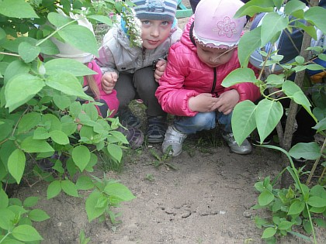
1 этап – подготовительный.

- определение целей и задач проекта, планирование;
- диагностика уровня знаний детей о насекомых;
- подбор иллюстраций, фотографий, музыкальных и литературных произведений, материалов для наблюдения за насекомыми, материалов для совместного детско-взрослого творчества, подбор методической литературы;
- подготовка конспектов, текстов консультаций для родителей.

II этап – основной (реализация проекта).

№ п/п | Деятельность детей и взрослых | сроки | Оборудование и материалы
1 | Рассматривание иллюстраций и фотографий с изображением насекомых. Д/и «Спрячь насекомое», «Найди насекомое».  Чтение сказок К.Чуковского «Муха-цокотуха», «Тараканище».  Физкультминутка «Мотылек». | 12.05 – 15.05 | Фотографии и картинки с изображением насекомых, книга «Сказки» К.Чуковского, оборудование для д/игр.
2 | Беседа «Насекомые. Как они передвигаются?».  Наблюдение за насекомыми на участке детского сада, в группе за специально отобранными насекомыми (в садке).  Упражнения-игры: «Бабочки», «Жуки», «Гусеницы», «Жук упал и встать не может». Физкультминутка «Божья коровка», «Паучок ходил по ветке». Художественное творчество: рисование «Бабочка», аппликация «Божья коровка», поделка «Гусеничка». Разучивание песни «Кузнечик». Выставка книг «Насекомые – наши друзья». | 18.05- 22.05 | Фотографии и картинки с изображением насекомых, садок для насекомых, увеличительные стекла, садок с увеличительным стеклом, музыка «Жуки и бабочки», «Паучок ходил по ветке», «В траве сидел кузнечик», краски, бросовый материал для поделок и аппликации (CD, пластмассовые яйца, бумага, шнуры). Книги про насекомых.
3 | Беседа «Чем питаются насекомые». С/р игра «Муравейник». Муз.упражнение «Жуки и бабочки». Пластилинография «Бабочки».  Пальчиковая гимнастика «Паучок»  Рассматривание альбома «Насекомые нашего участка», составление простейших рассказов о насекомых (совместно со взрослым). Лото «Насекомые».  П/и «Бабочки летают».  С/р игра «Остров насекомых».  Инсценировка сказки «Муха-цокотуха».  Рассматривание игрушек-насекомых, майского жука.  Физкультминутка «Мотылек». | 25.05- 29.05 | Муз.запись «Жуки и бабочки», пластилин, альбом «Насекомые на участке».

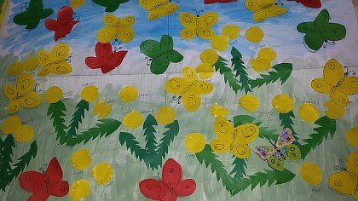

III этап – аналитический.

Оформление выставки детских работ, анализ результатов диагностики в начале и заключительной части проекта, анализ результатов детского творчества, анализ отзывов родителей.

Литература:
- С.Н.Николаева. Юный эколог.
- О.А.Скоролупова. Весна. Насекомые, перелетные птицы.
- К.Чуковский. Муха-цокотуха, Тараканище.
- В.Бианки. Как муравьишка домой спешил.
- Э. Емельянова. Расскажите детям о насекомых.

